Szklane kulki - międzypokoleniowa zabawka dla dzieci i ich rodziców
Każdy z dorosłych czasem tęskni za swoim dzieciństwem. Powrót do czasów młodości umożliwią im <strong>szklane kulki</strong>, którymi mogą bawić się razem ze swoimi maluchami!

Zabawa jest nie tylko dla dzieci!

Szklane kulki były nieodłącznym elementem każdej podwórkowej zabawy jeszcze w czasach naszych dziadków. Była to niezwykle uniwersalna zabawka, która oferowała dzieciom wiele możliwości, a ich ilość zależała jedynie od polotu dziecięcej wyobraźni. Wraz z dorastaniem urok tej zabawy jednak zanikał. Teraz szklane kulki mogą jednak powrócić do Twojego domu i trafić w ręce Twoich dzieci - a przez to także i w Twoje!

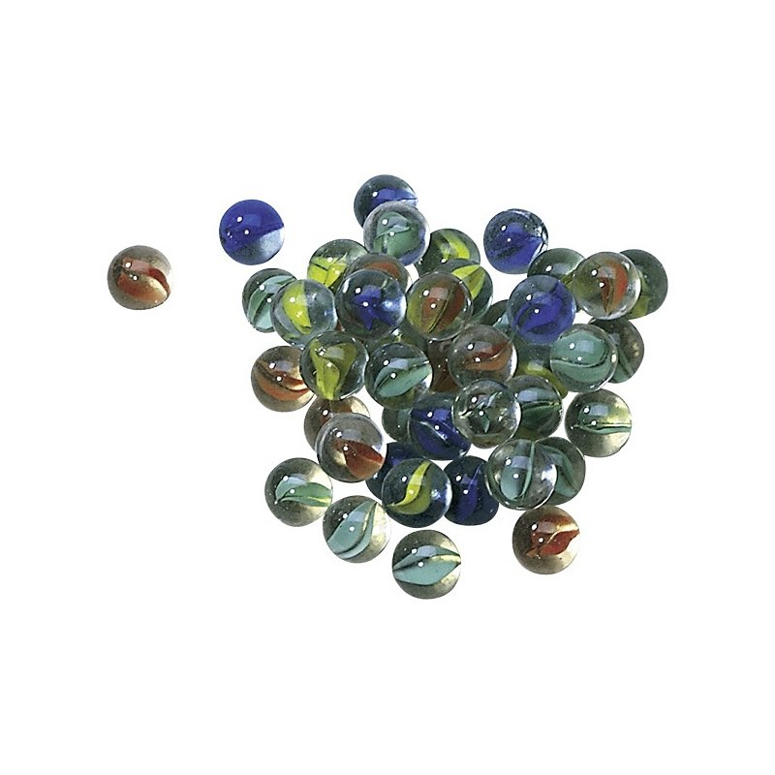
Szklane kulki - dziesiątki gier i... wiele więcej

Ta ponadczasowa zabawka nadaje się jednak nie tylko to wspólnych harców. Szklane kulki mogą także ułatwić dzieciom poznawanie świata poprzez naukę liczenia. Są także nieocenione przy poprawianiu motoryki malucha, który swoją jeszcze nie opanował swoich ruchów zbyt dokładnie. Szklane kulki sprawdzą się również jako nietypowa ozdoba, która, umieszczona w doniczce czy wazonie, przykuje uwagę wszystkich gości. Jeśli chcesz je kupić, nie musisz szukać daleko. Znajdziesz je w sklepie internetowym edukatorek.pl, gdzie zapoznasz się także z całą gamą zabawek edukacyjnych dla Twojego dziecka!

